**华中农业大学农业智能装备创新支撑中心项目维修工程**

**施**

**工**

**阶**

**段**

**跟**

**审**

**日**

**志**

**（第5期）**

**跟踪单位：中正信咨询集团有限公司**

**项目组长：詹卫军**

**跟踪人员：柳军 尹晓东 郭靖**

**跟踪时间：2025年8月28日-2025年9月7日**

一**、项目基本情况**

1、建设单位：华中农业大学

2、承包单位：天津市建城建设工程有限公司

3、监理单位：中鸿亿博集团有限公司

4、跟踪审计：中正信咨询集团有限公司

5、合同金额：合同金额为贰佰贰拾肆万肆仟肆佰零捌元玖角（¥2244408.9）。

6、工程内容：该工程为华中农业大学农业智能装备创新支撑中心项目维修工程（一期），包括A座外墙维修、A座新增室外钢构电梯及A座安装工程等工作内容，具体以招标工程量清单为准。

7、合同工期：工期 45 日历日、按合同约定实施和完成承包工程、修补工程中的任何缺陷，工程质量达到 合格，达到国家现行验收规范 标准。

**二、上周进度完成情况（附图）**

装备中心室外管道土方开挖，开挖尺寸测量为270*250mm；观光电梯钢构组装中；室外坡道凿除工程量收方；排水沟粉刷，排水沟尺寸测量为470*400mm；花架梁真石漆粉刷；外立面小砖铺贴；电梯钢横梁焊接中；门卫室外立面水泥砂浆粉刷；排水沟水泥砂浆抹灰；外立面铝合金窗框安装中；观光电梯墙面钢板埋件焊接；室外地面开槽，混凝土地面破除；观光电梯钢构埋件安装，测量尺寸为640*190*20mm、500*500*20mm；坡道凿除厚度测量为50mm。

1. 装备中心室外管道土方开挖，开挖尺寸测量为270*250mm；

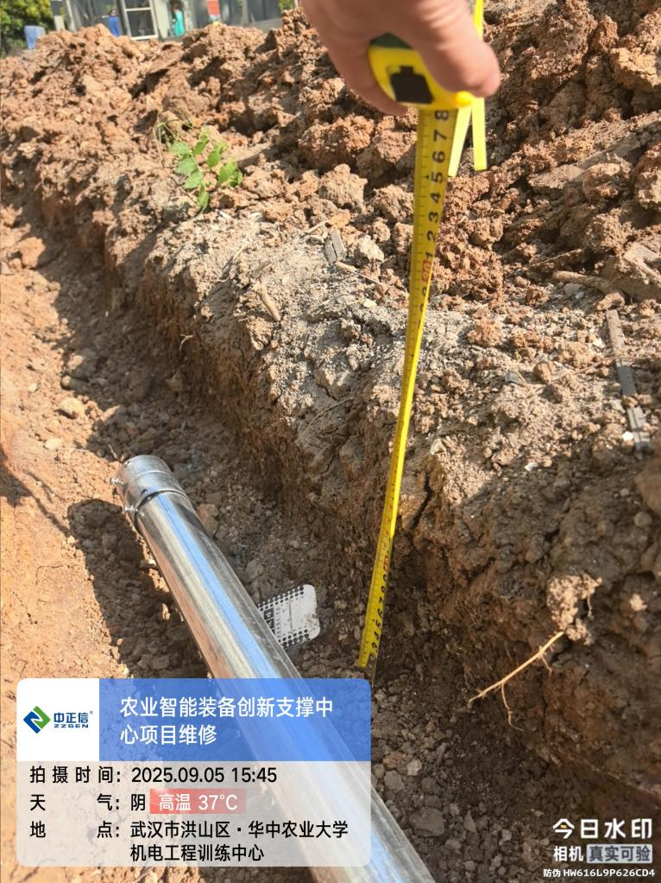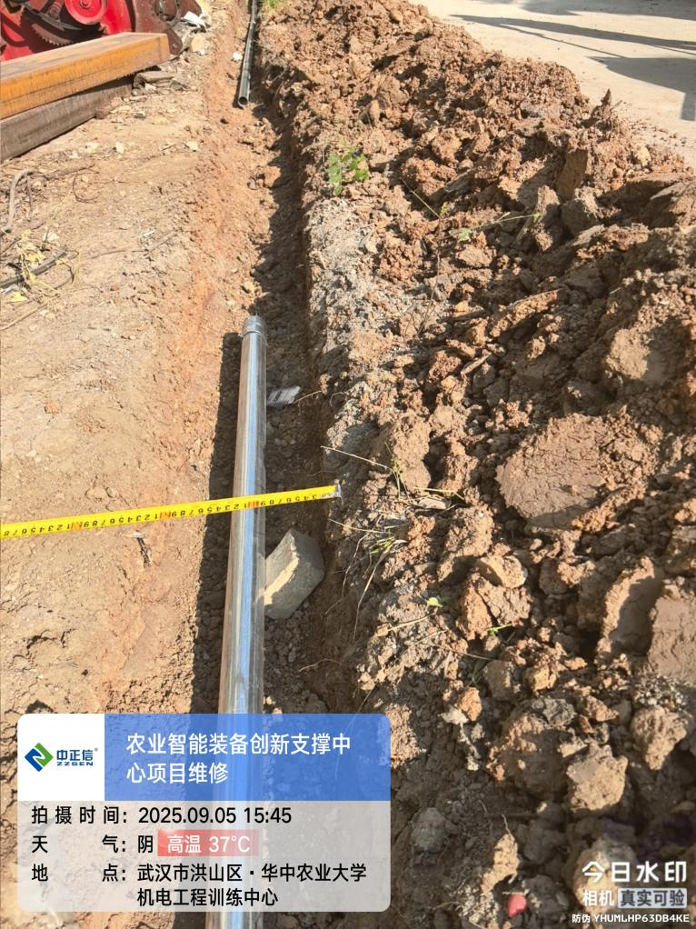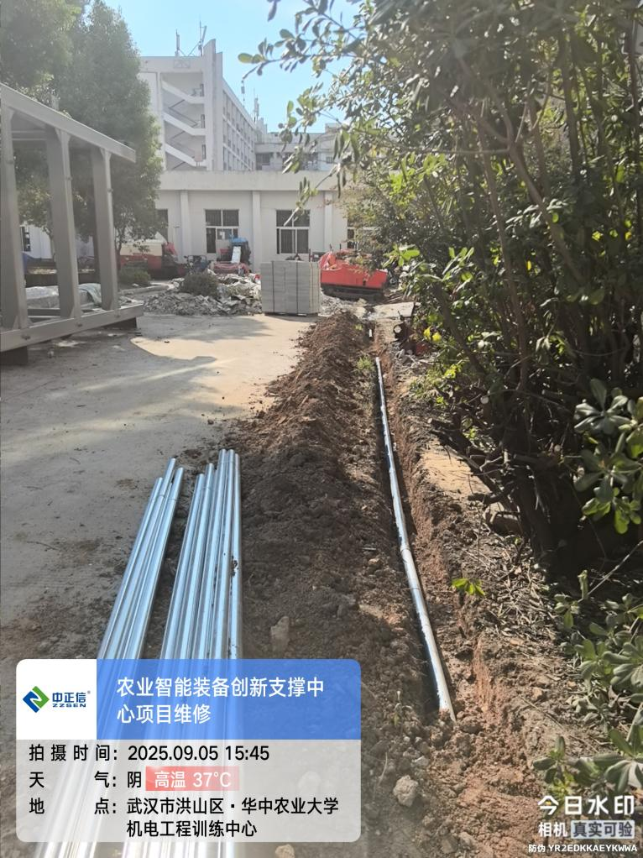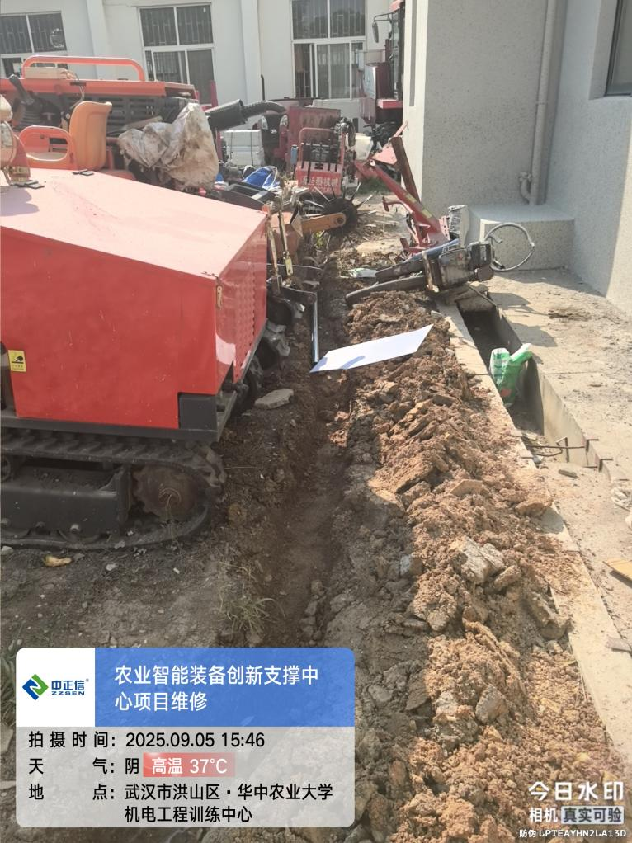

1. 装备中心观光电梯钢构组装完毕；

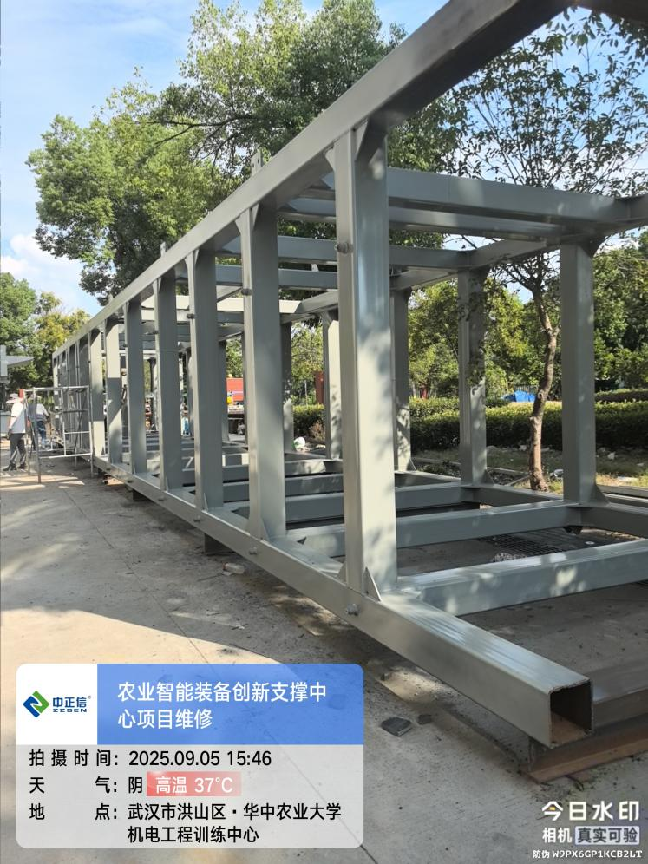

1. 装备中心室外坡道凿除工程量收方；

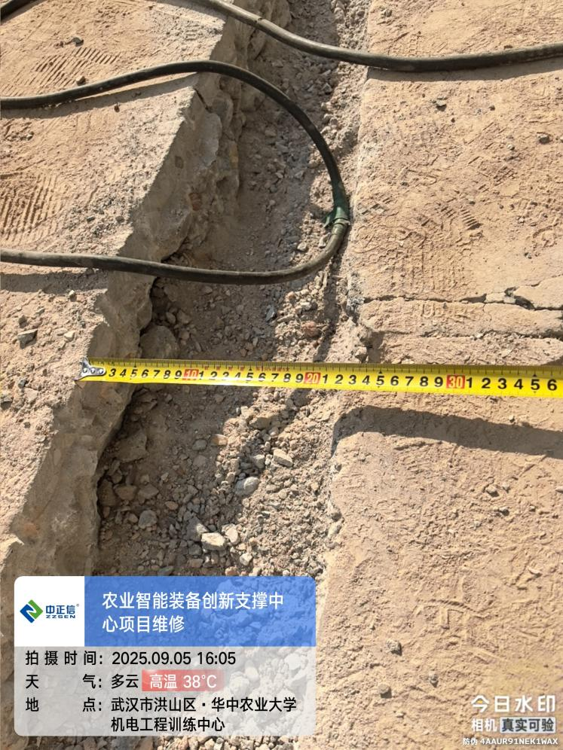

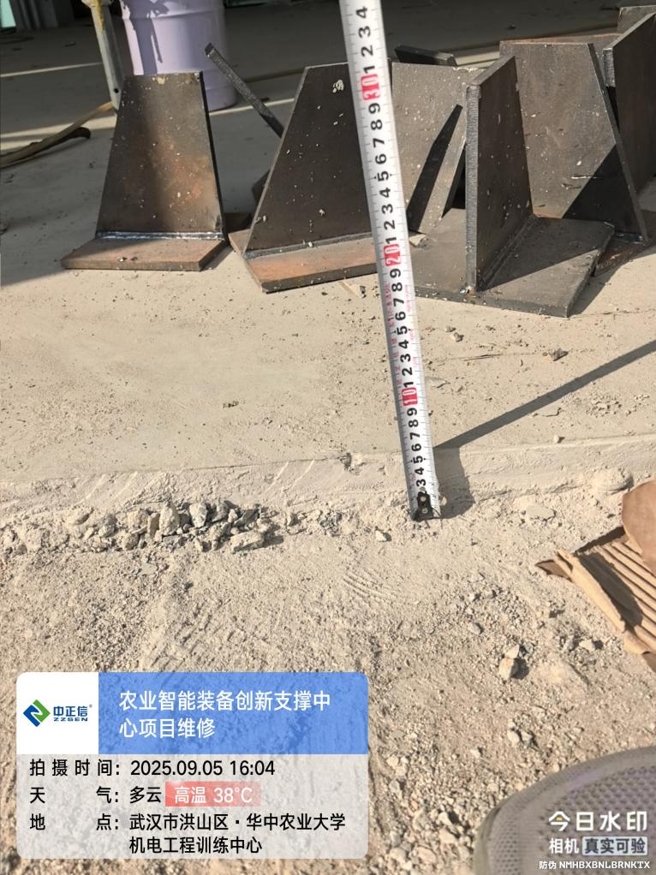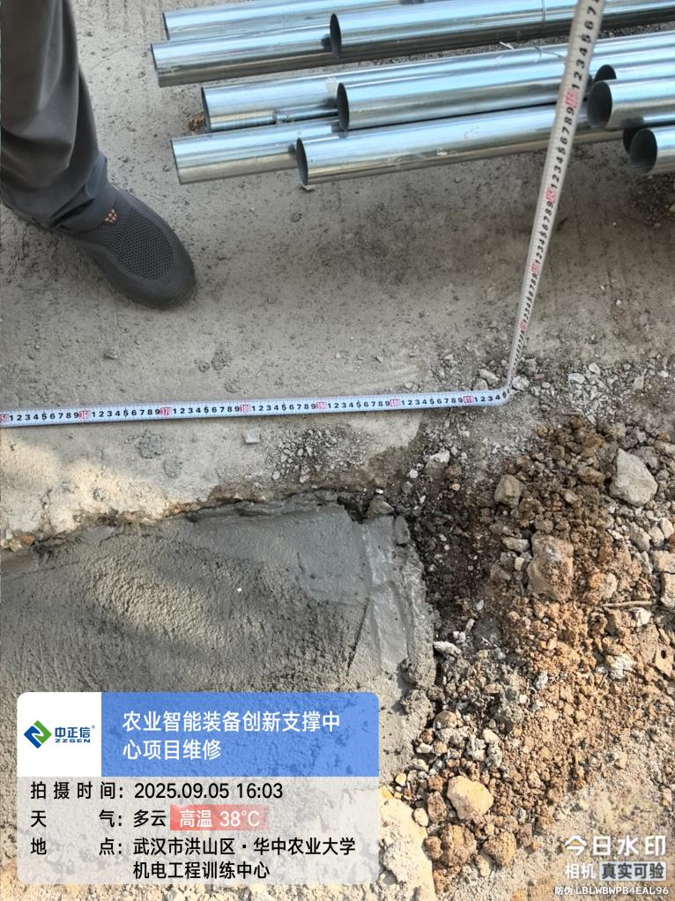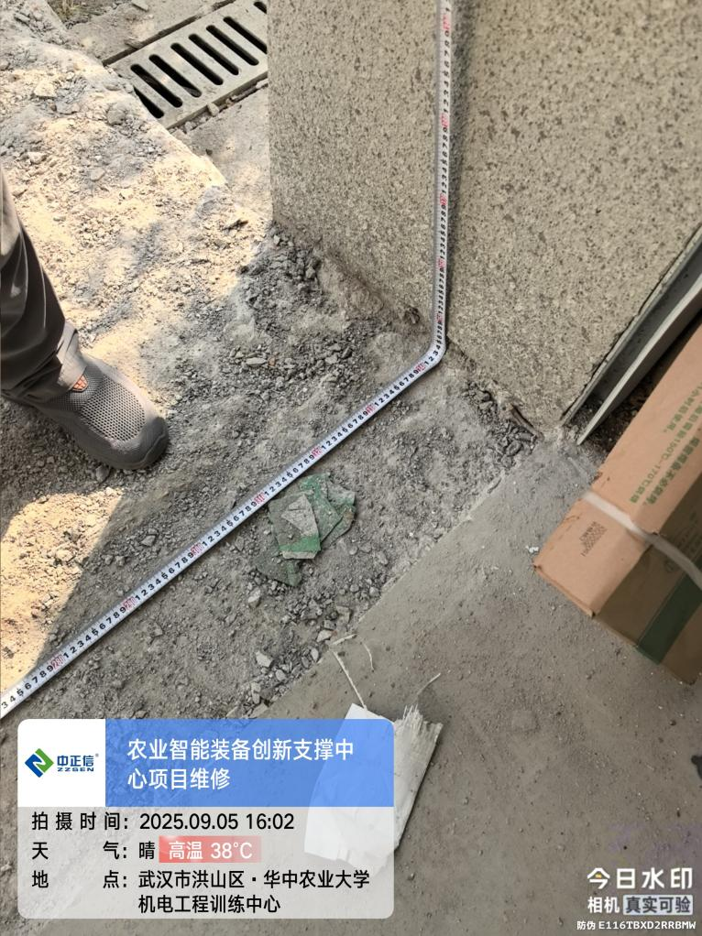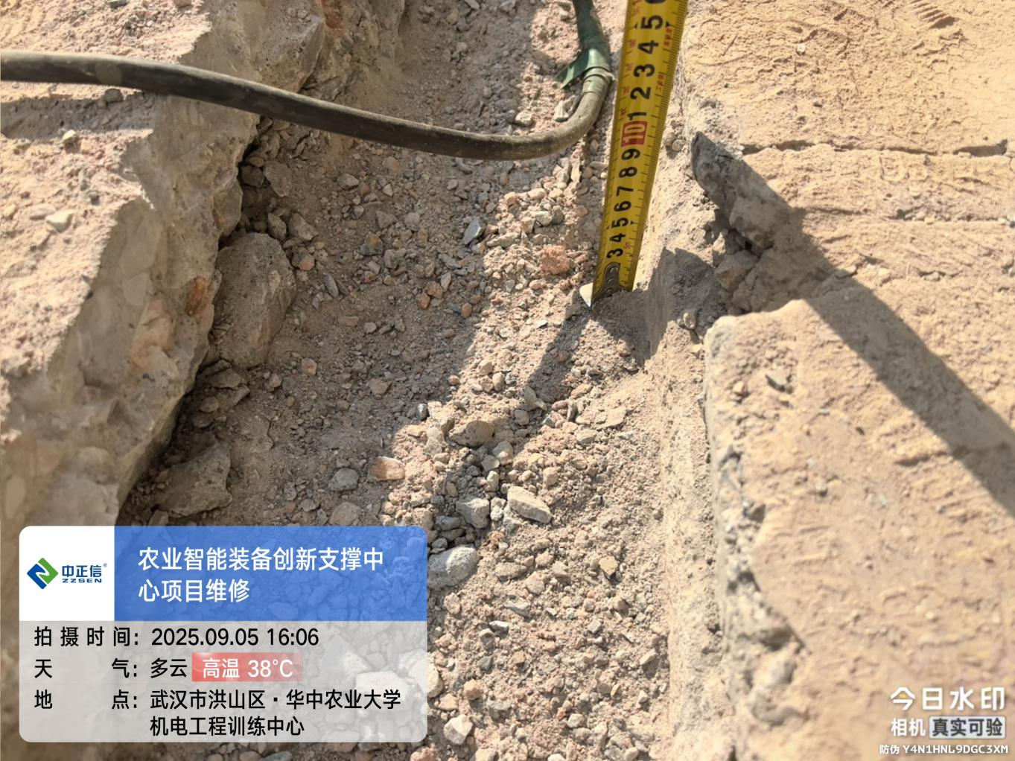

1. 装备中心排水沟粉刷，排水沟尺寸测量为470*400mm；

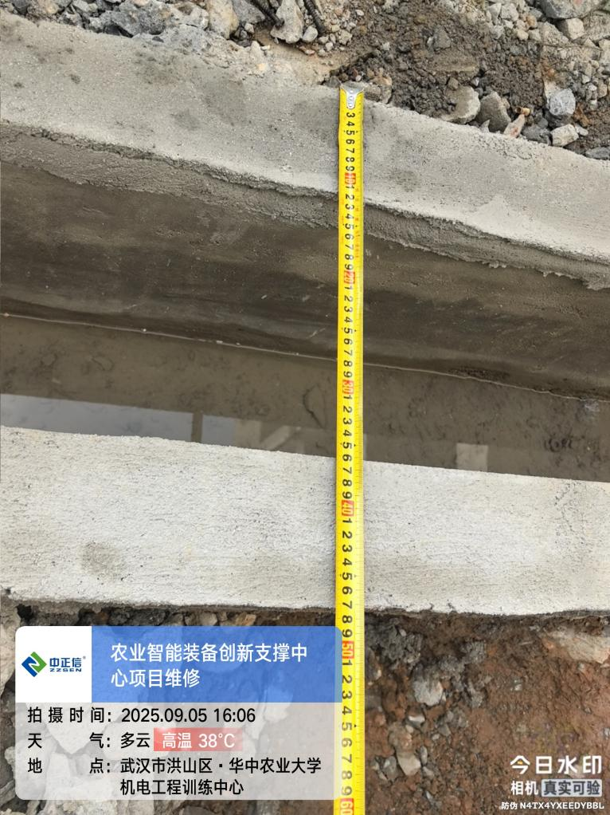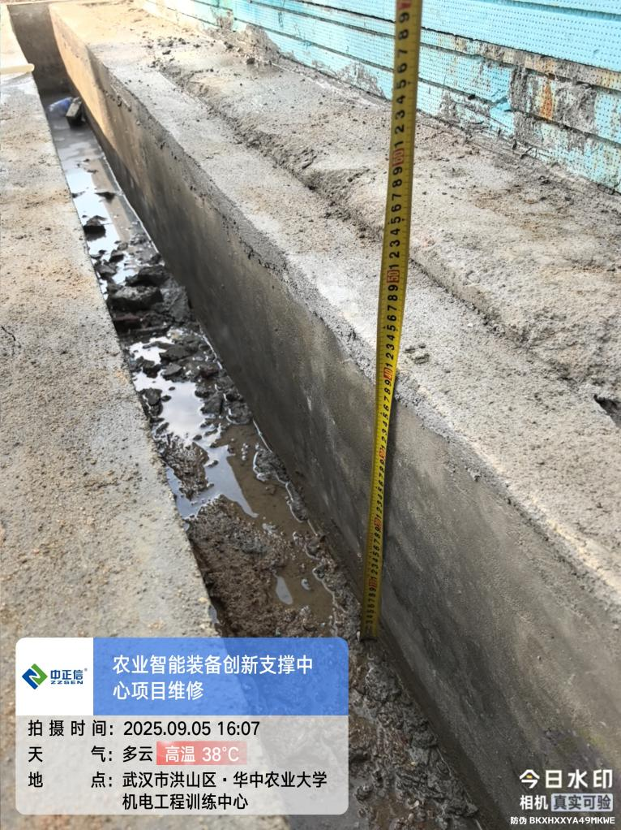

1. 装备中心花架梁真石漆粉刷；

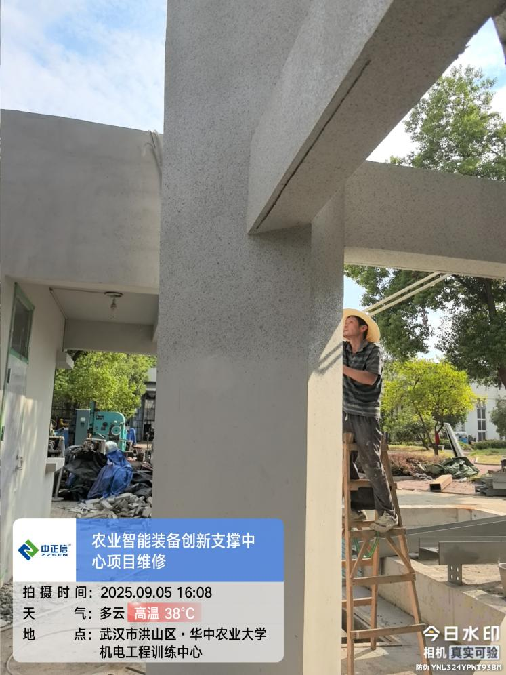

1. 装备中心外立面小砖铺贴；

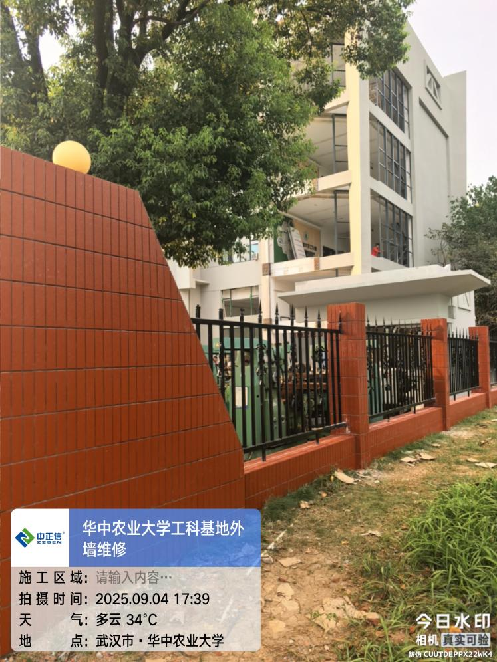

1. 装备中心电梯钢横梁焊接中；

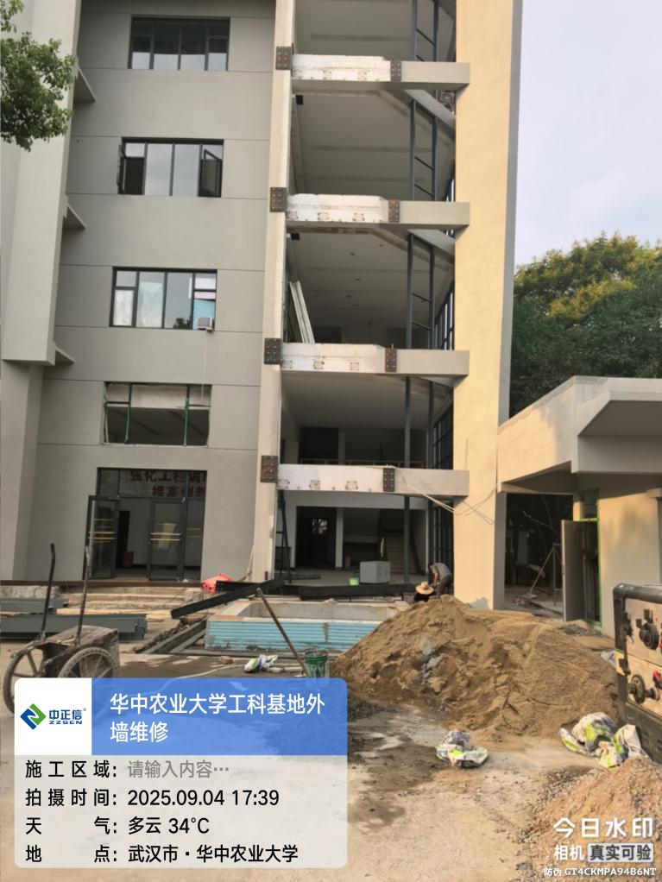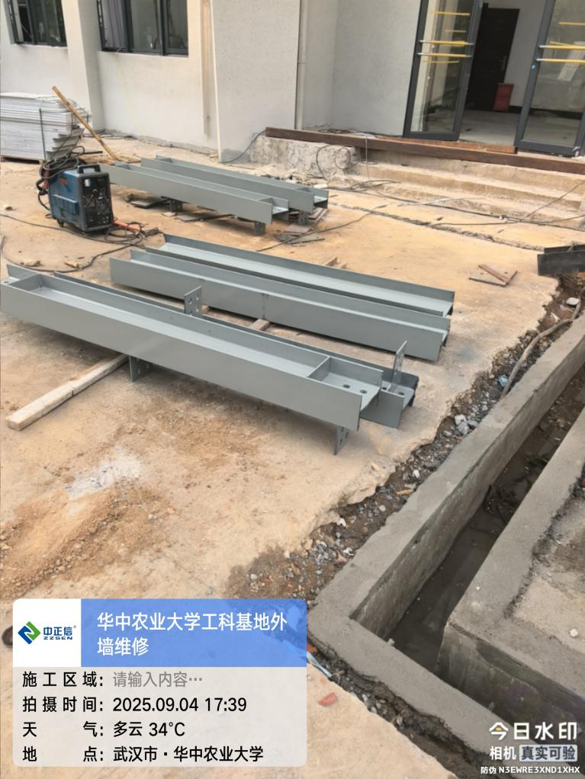

1. 门卫室外立面水泥砂浆粉刷；

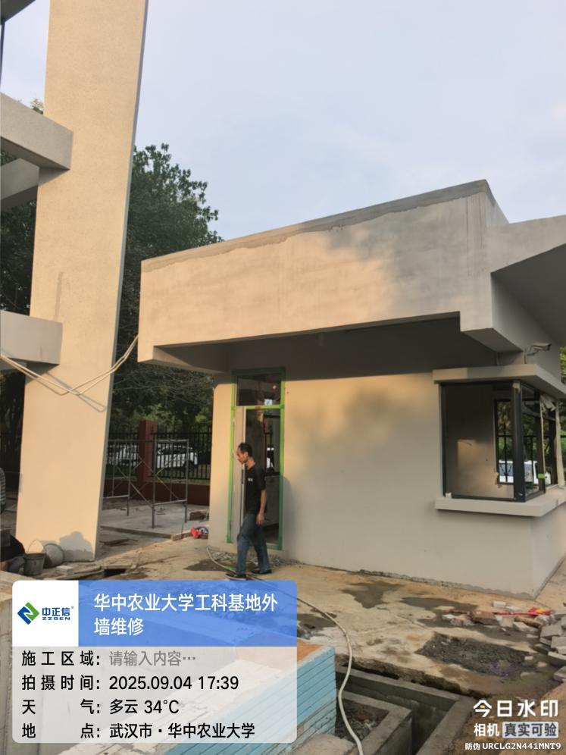

1. 观光电梯钢构组装中；

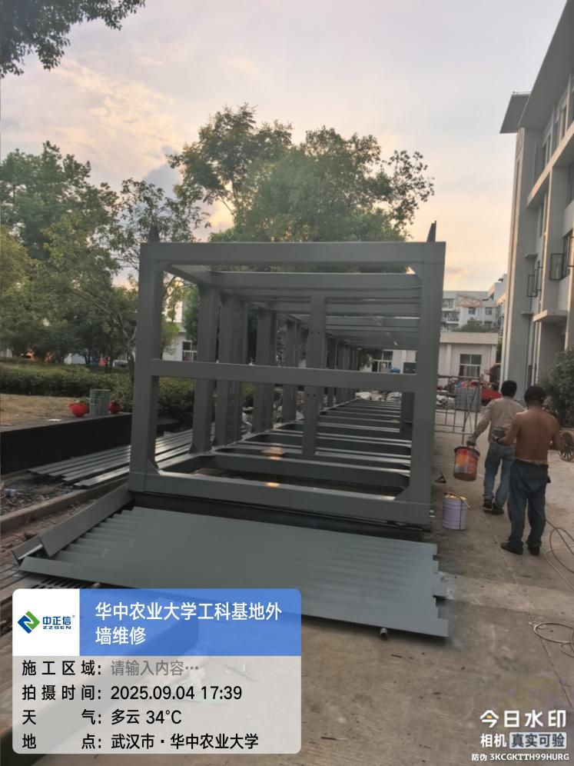

1. 电梯基坑排水沟水泥砂浆抹灰；

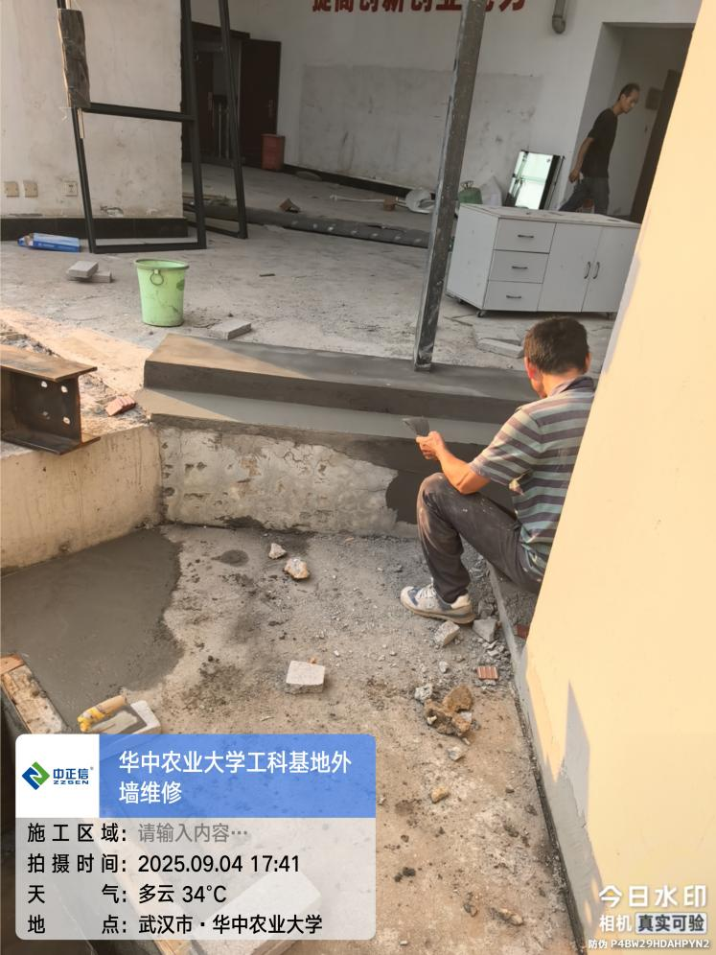

1. 外立面铝合金窗框安装中；

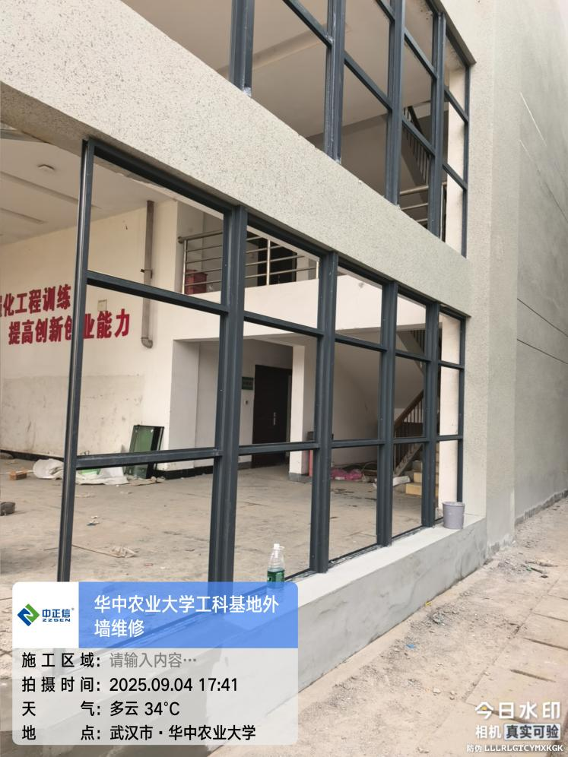

1. 观光电梯墙面钢板埋件焊接；

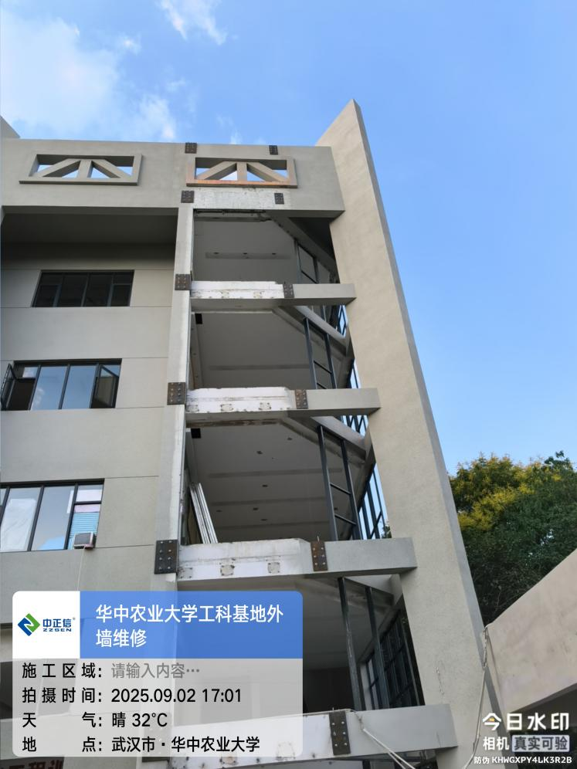

1. 室外地面开槽，混凝土地面破除；

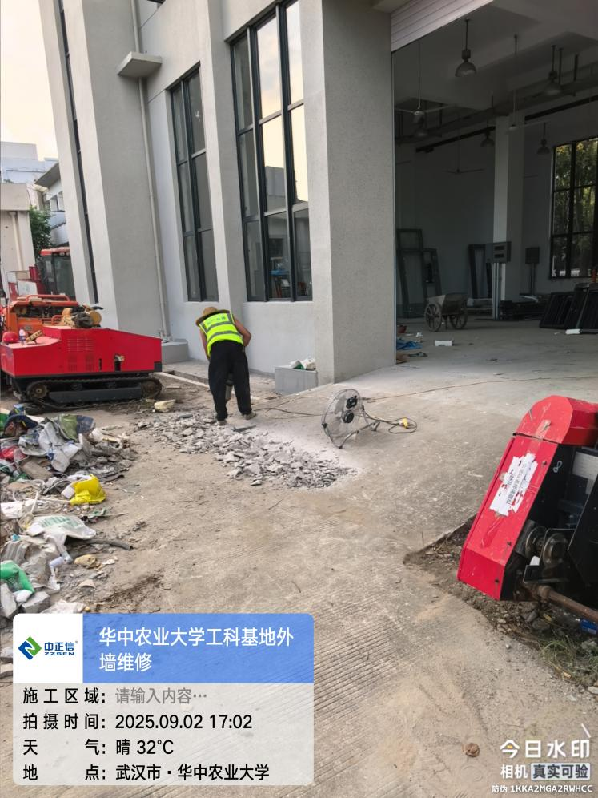

1. 观光电梯钢结构焊接中；

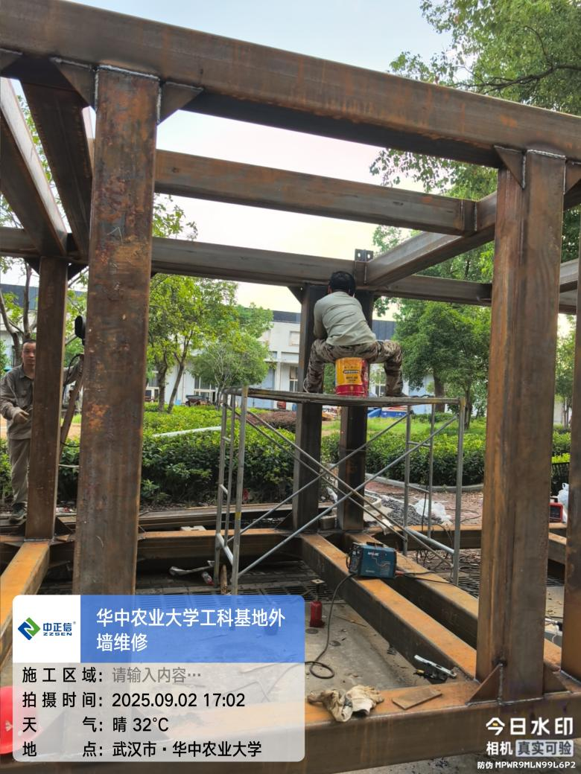

1. 观光电梯钢构埋件安装，测量尺寸为640*190*20mm；

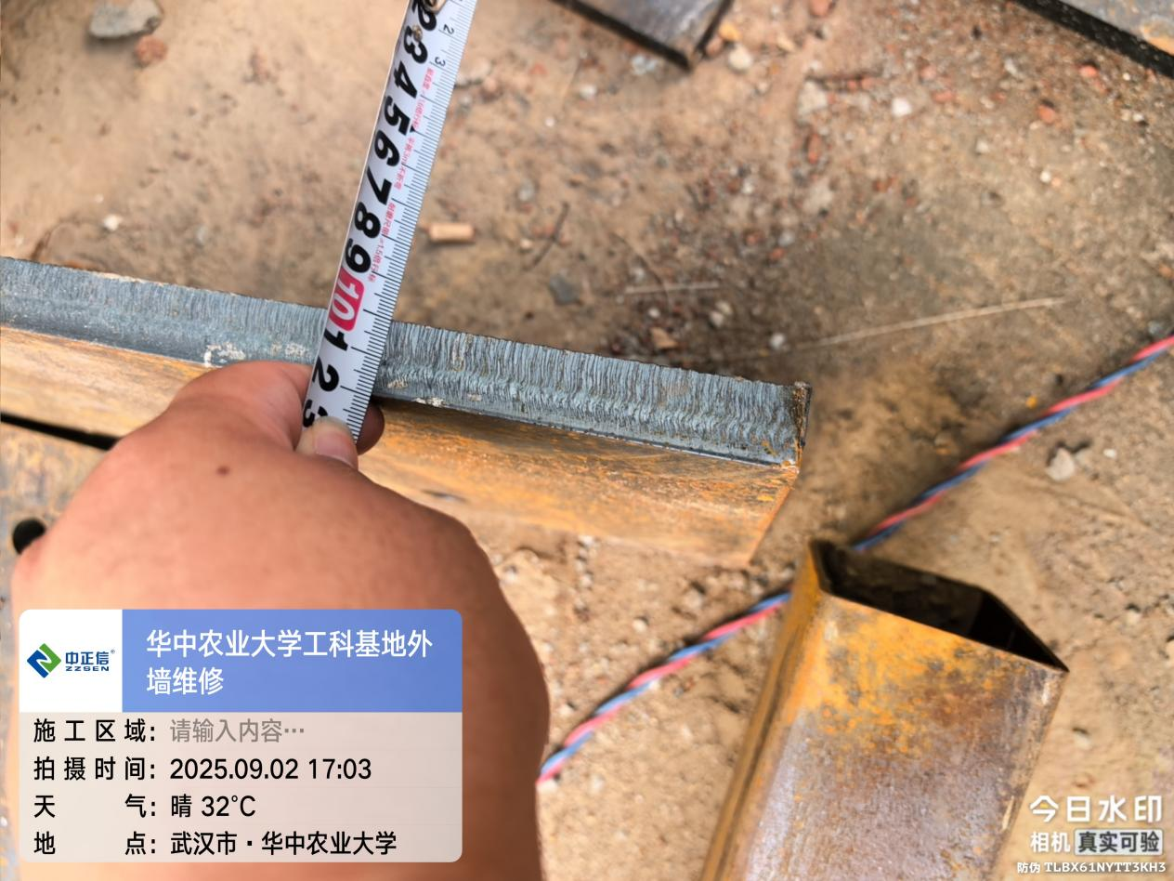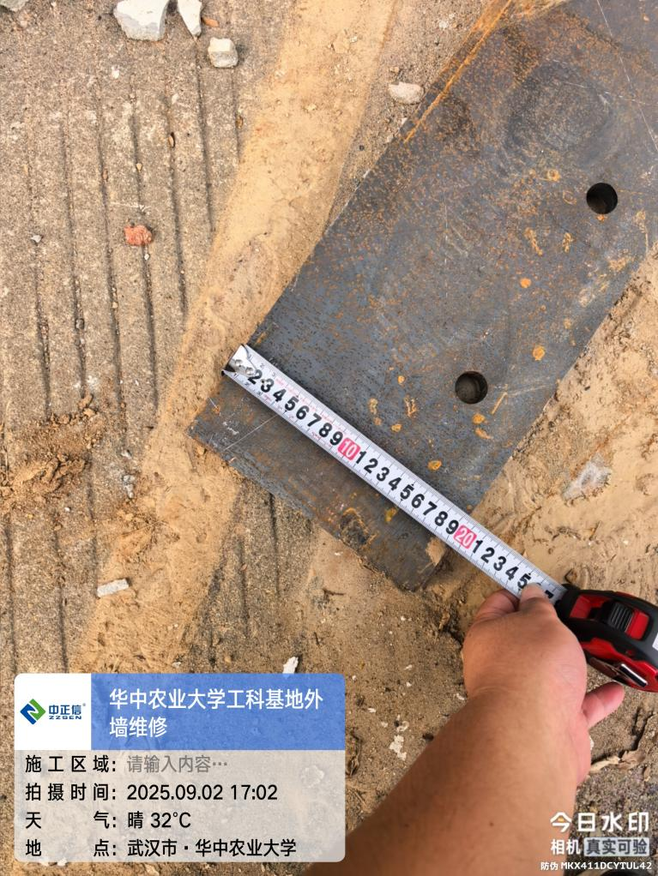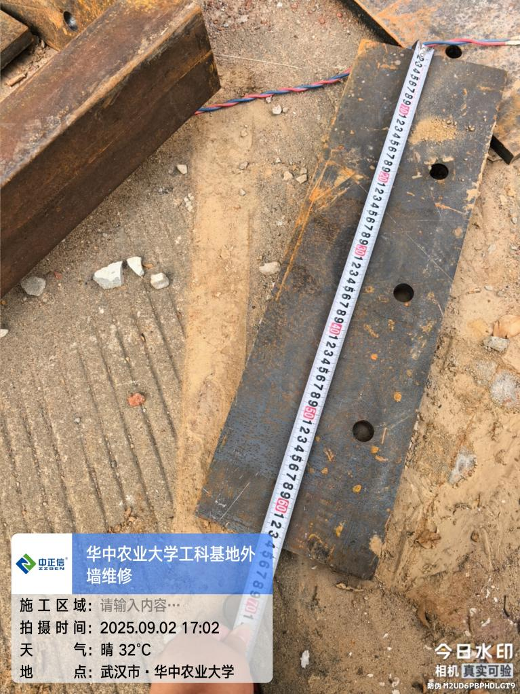

1. 观光电梯钢构埋件安装，测量尺寸为500*500*20mm;

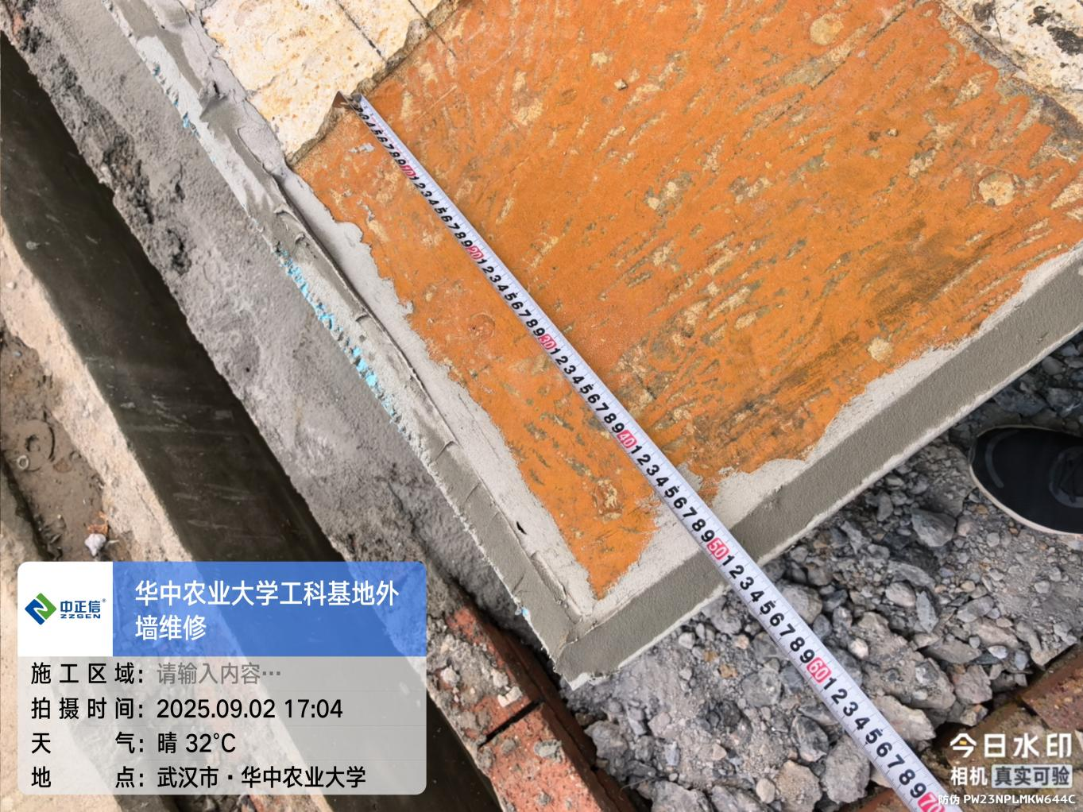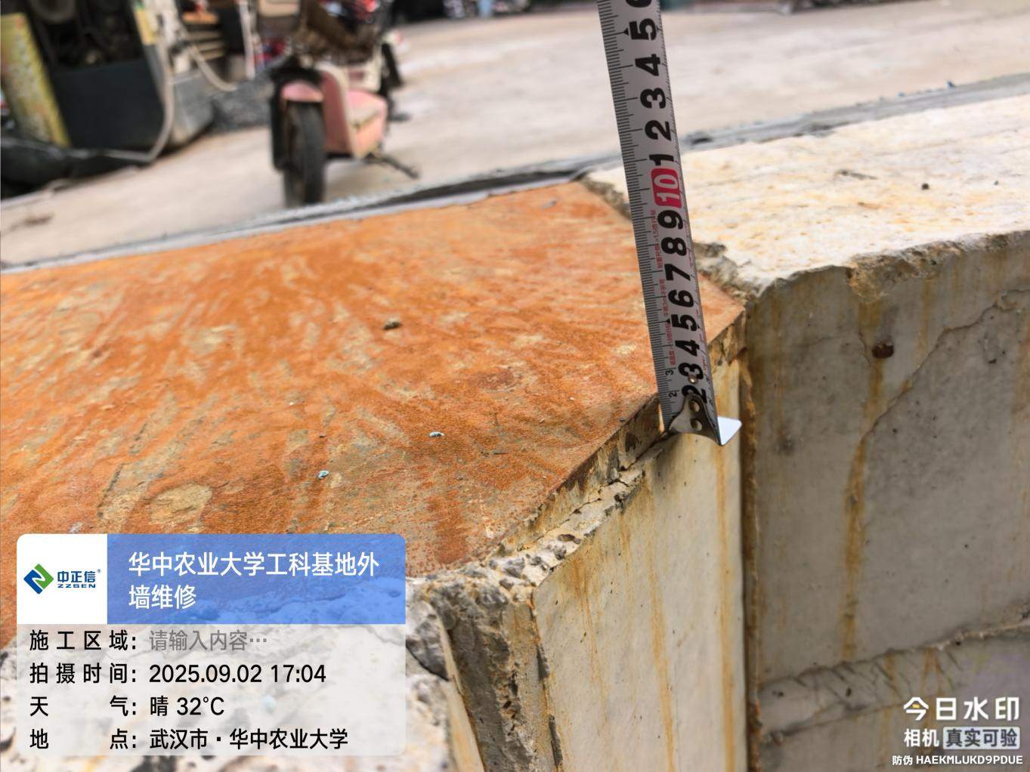

1. 坡道凿除厚度测量为50mm；

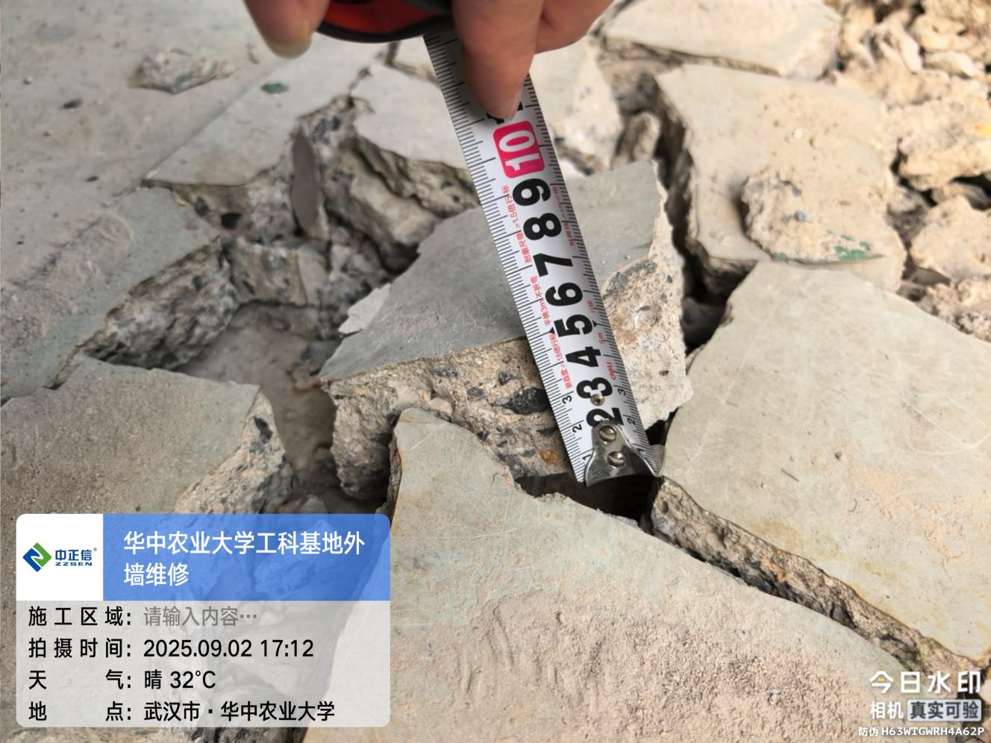

**三、跟踪关注：**

1. 现场材料品牌记录；
2. 外立面油漆品牌问题；
3. 电梯品牌、钢构厚度测量；
4. 门窗材质及规格问题；

**中正信咨询集团有限公司**

**2025年9月8日**